Förlösa-Lindsdals Hembygdsförening
Ordf. Kjell Junebergs årskrönika för 2018
Årets tre stora händelser. Nybygget av förråd med museum. Och inköp av en åkgräsklippare. Beslutet och det påbörjade arbetet att byta gångåsen på väderkvarnen. Till det har vi fått tre ekar av "Församlingen via Växjö Stift". En riktigt stor ek till den ekaxel som vingarna sitter monterade i, den ska bli 55 cm i fyrkant i ytteränden, och två ekar till vingfäste på väderkvarnen. Till detta har vi fått och kommer att få 75 % bidrag från Kalmar Kommun.
___________________________________________________________________________

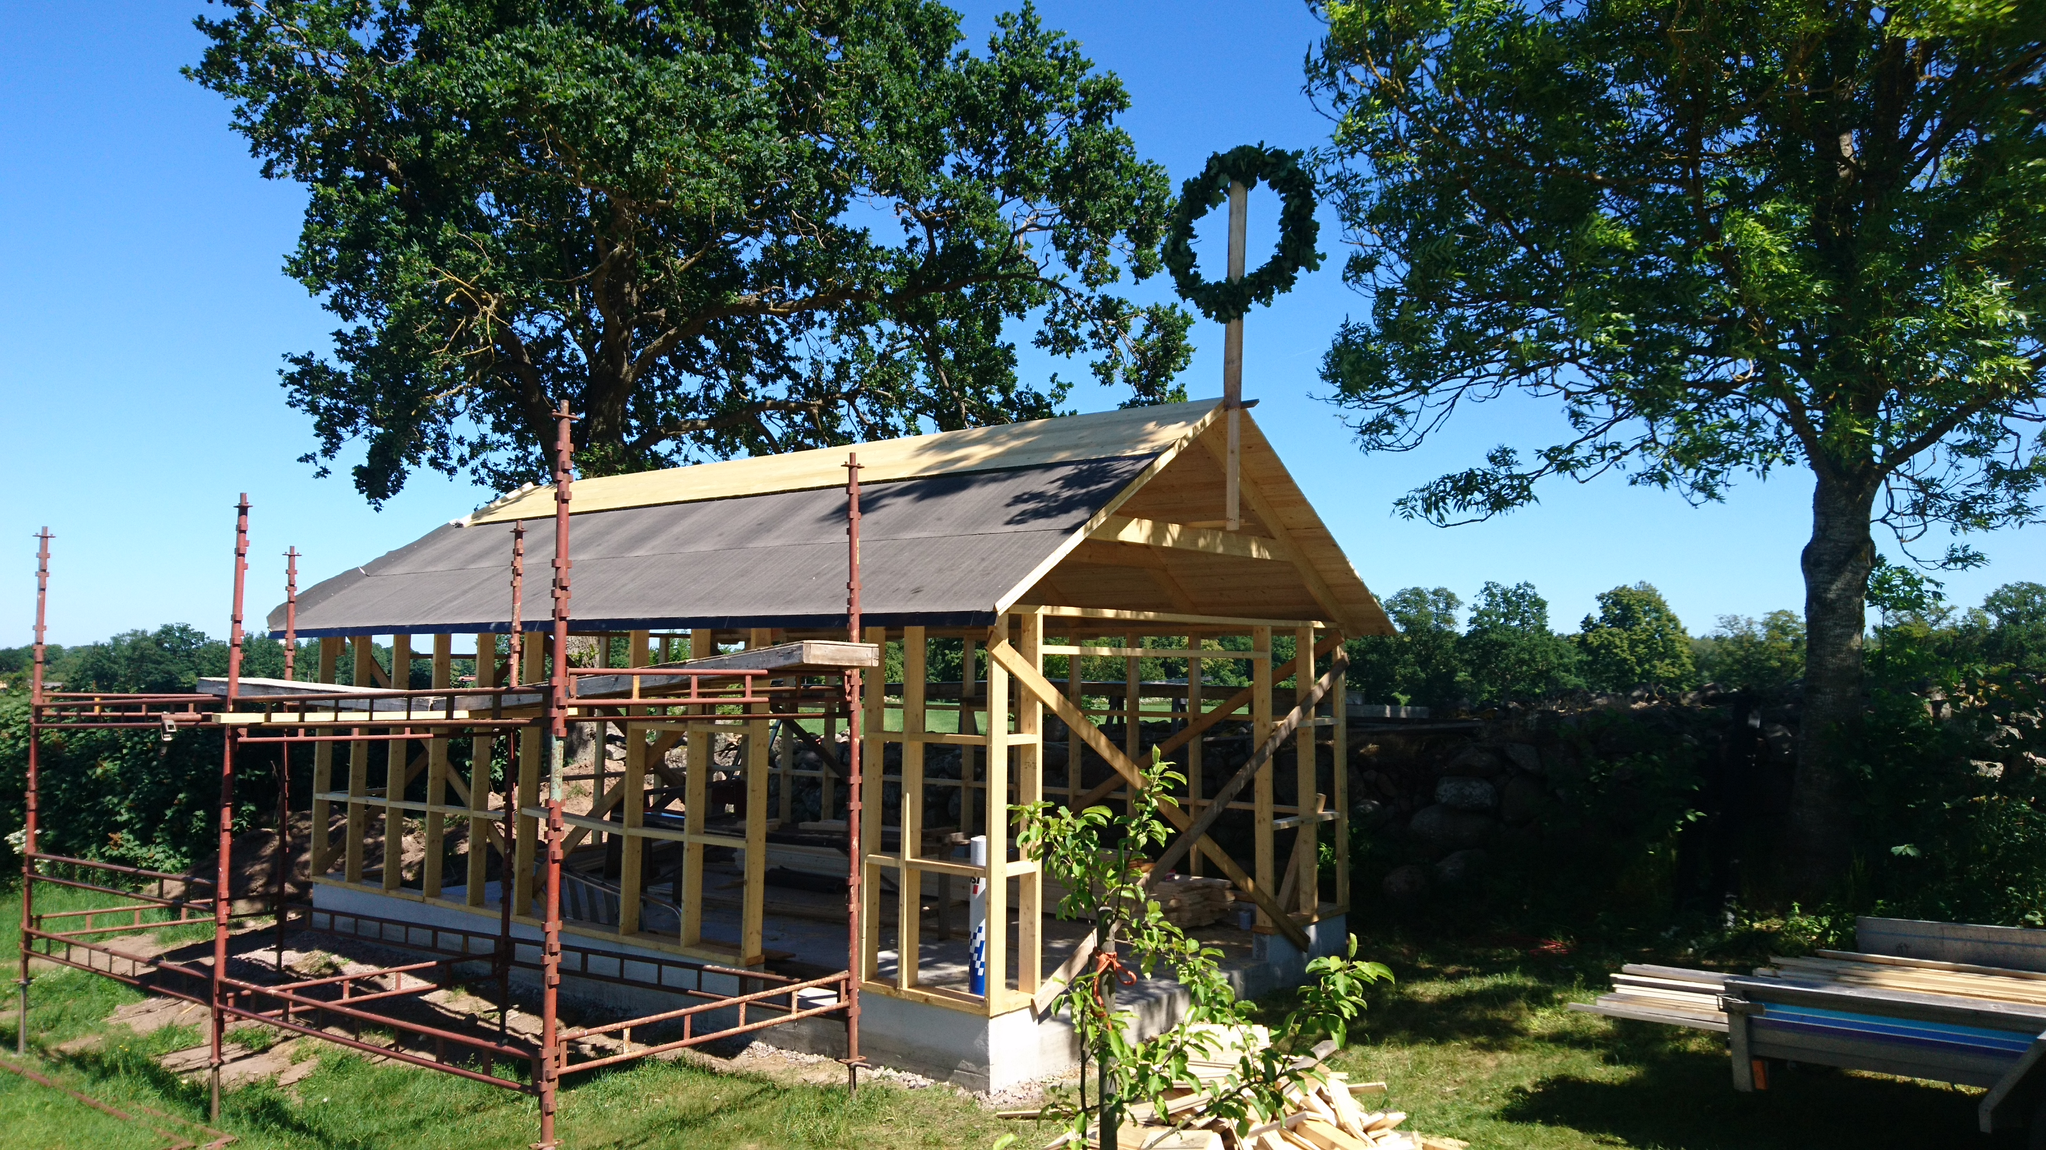
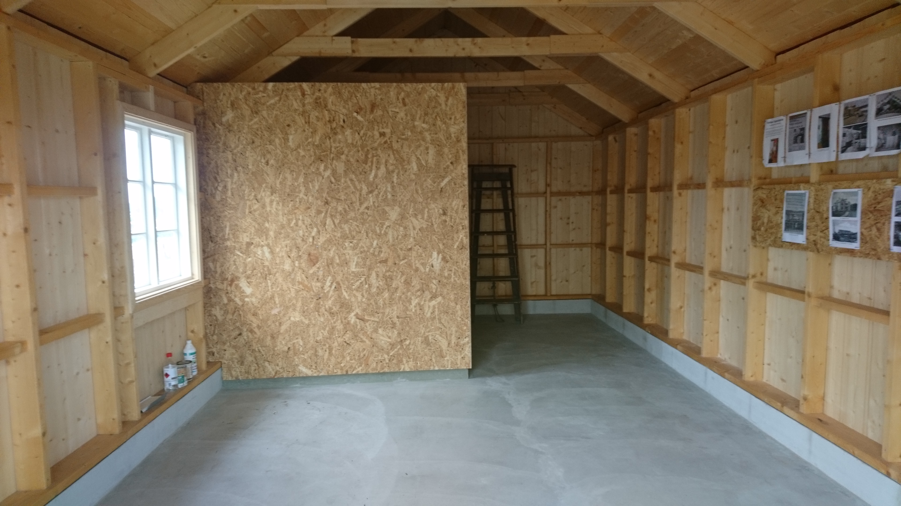
Kvarngruppen har byggt ett nytt förråd med muséum vid Hembygdsgården. Vi förvarar nu vår gräsklippare där i särskild avdelning. Och nu efter alla år förvarar vi vår hästdragna brandvagn i eget muséum.
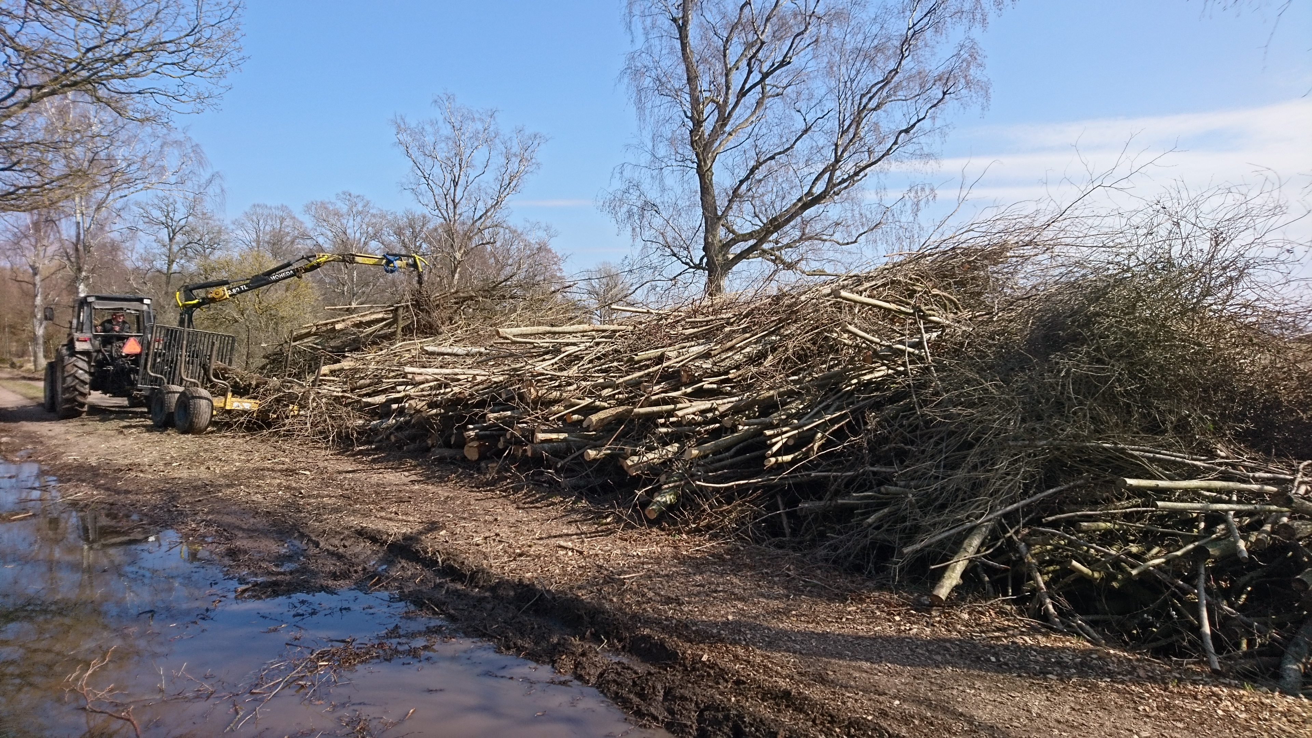 Kvarngruppen har avslutat arbetet med att återställa Tingsbacken genom att hugga mer träd och buskar nedom backen.
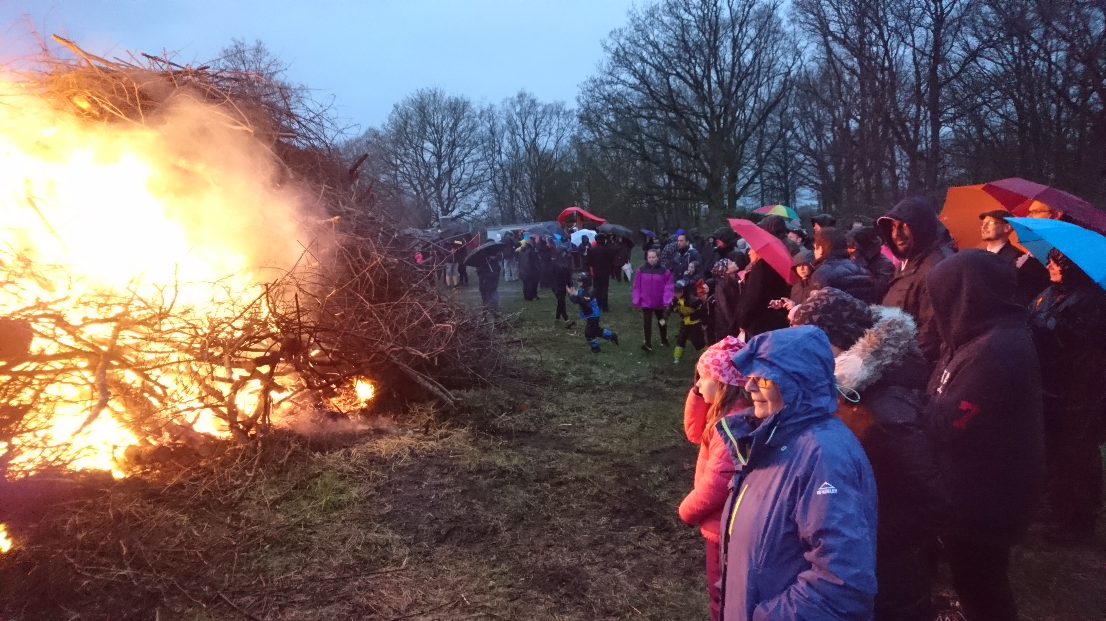 Valborgsfirandet var det blötaste kanske någonsin, men lika väl kom det ca 200 st välklädda besökare, som var kvar länge trots det kraftiga regnet. Sångkören gjorde ett behjärtansvärt framträdande men utan högtalare, det hördes väl inte så mycket i regnet och blåsten. Valborsfirandet gav en annorlunda och ny upplevelse.
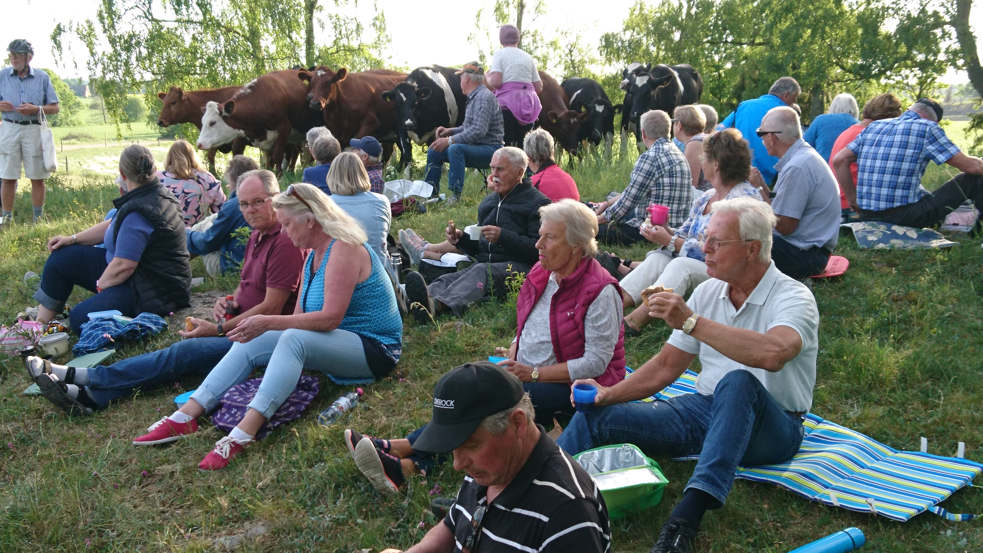
Desto bättre väder var det, den fina sommarkvällen när vi arrangerade vår cykelutflykt med egen fikakorg i byarna Karlstorp, Norra Förlösa och Melby, på små byvägar, många hade inte tidigare varit på dessa vägar. Vid fikat i Råbergs kulle med fin utsikt mot många byar, hade vi närgånget besök av lugna och fina nötkreatur.
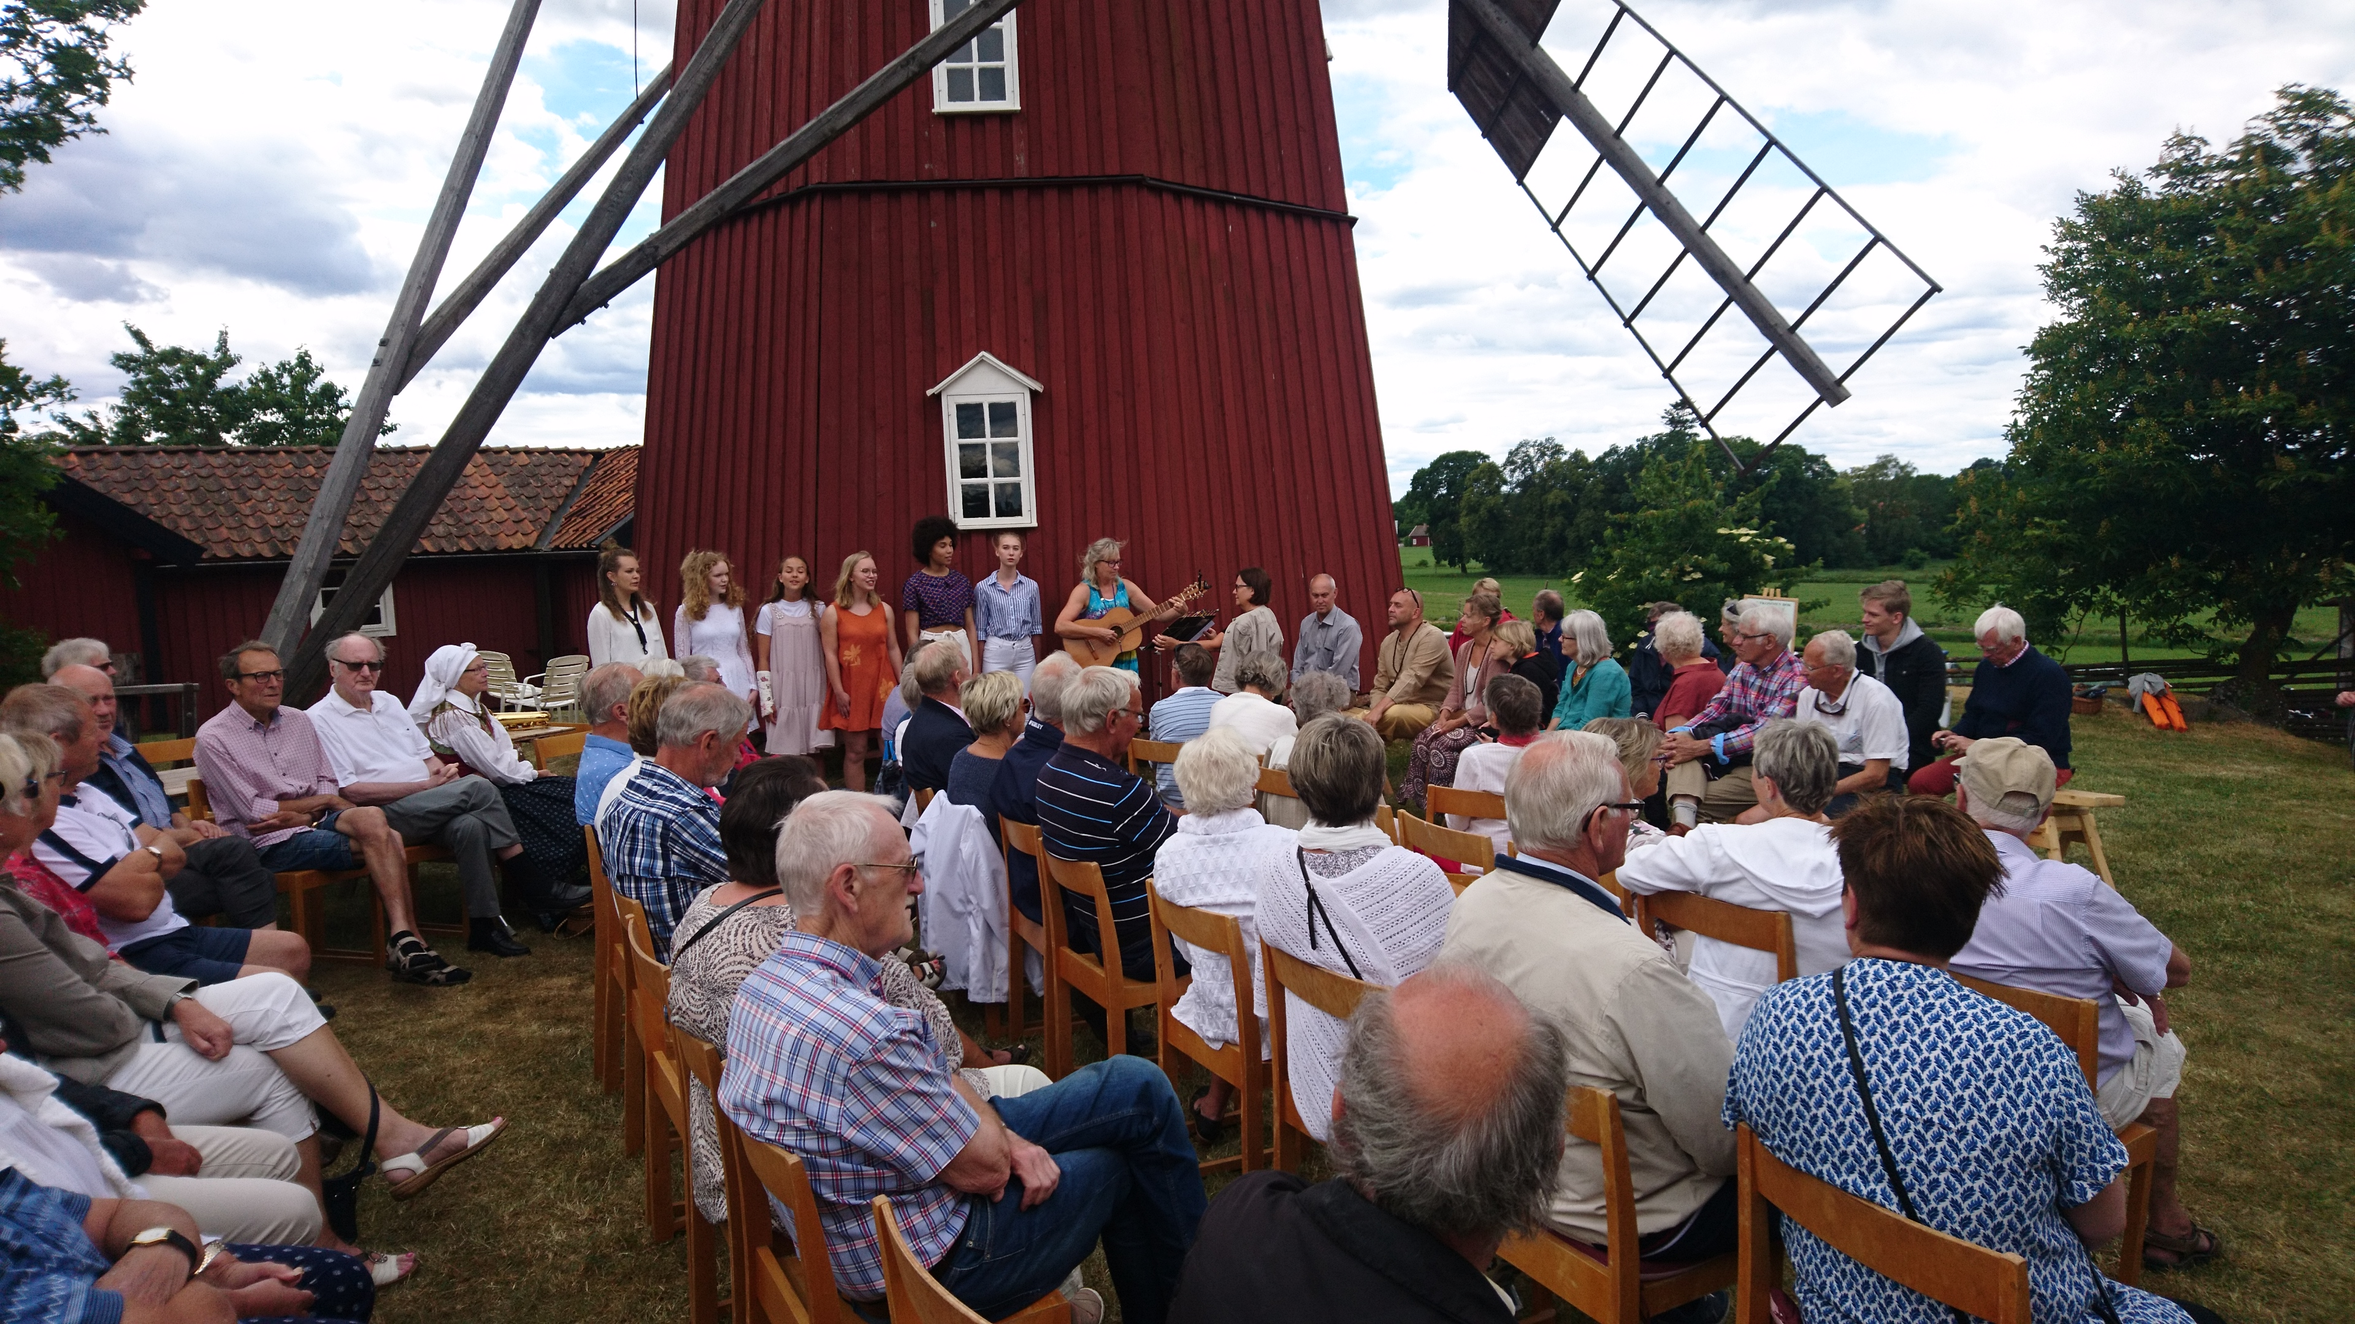
Nationaldagen firades traditionsenligt vid Hembygdsgården med tal, sång av Lindsdalsskolans sextett under ledning av Eva Junefjäll. Kajsa Junefjäll spelar saxofon och Maria Svensson läste dikter. Det avslutades med kaffe och våffelförsäljning.

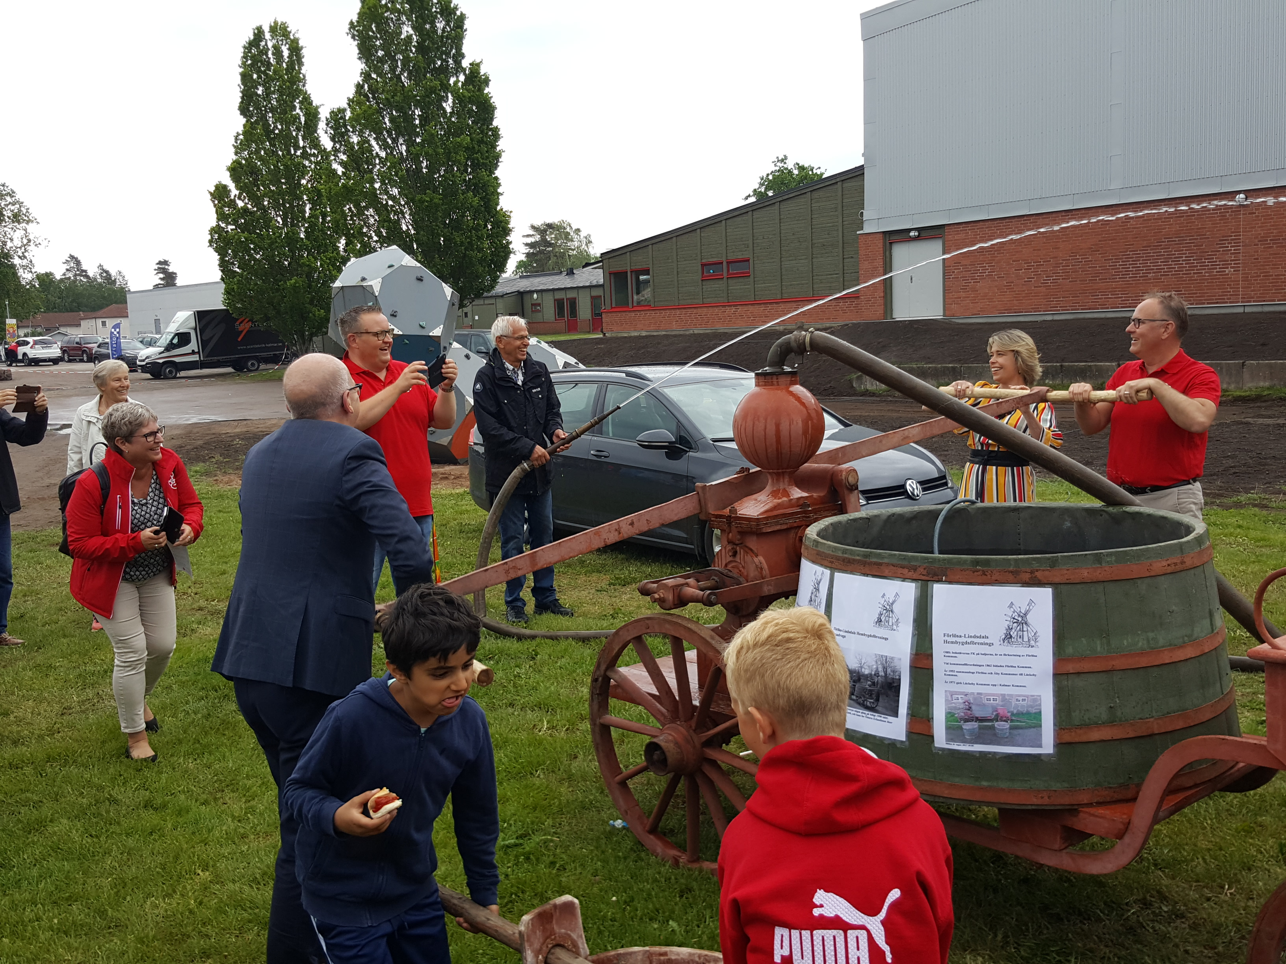
I vår monter på Lindsdalsdagen provpumpade Socialminister Annika Strandhäll och kommunalrådet Johan Persson glatt vår hästdragna brandvagn.
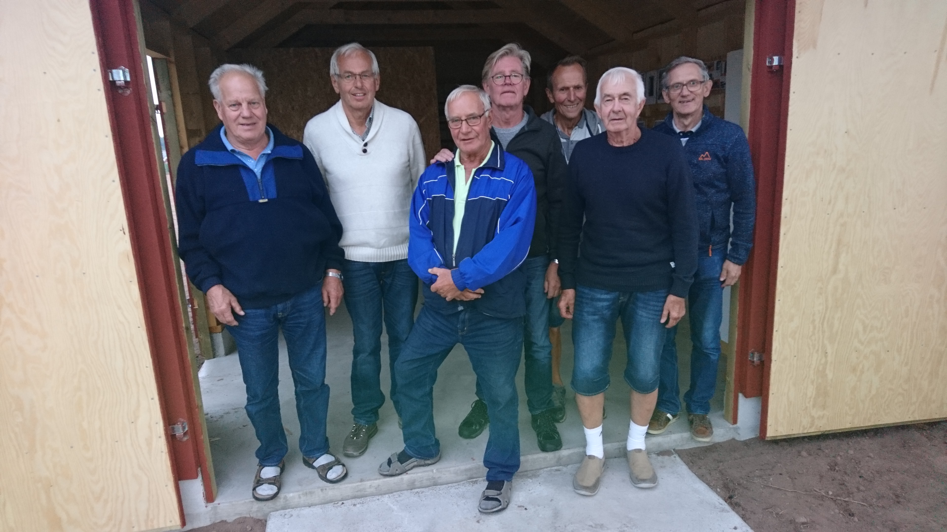
Kvarngruppen hade glada och nöjda miner vid deras invigning av Hembygdsföreningens nya muséum med ett litet avdelat utrymme för gräsklipparen.
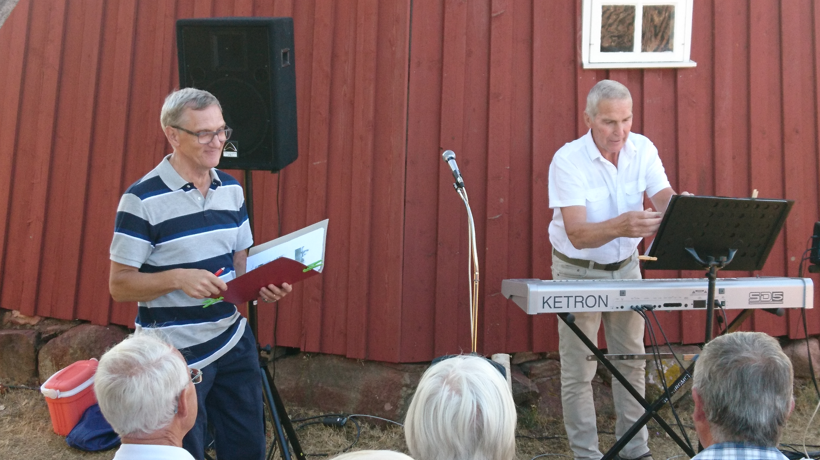
Vid trivselkvällen var det en förnyelse i år av programmet. Hasse och Boris ordnade en musikgisningstävling som var underhållande, rolig och som gav mersmak. I övrigt var det allsång, och Bengts med sin som vanligt interesanta tipsrunda bland Hembygdgårdens föremål.
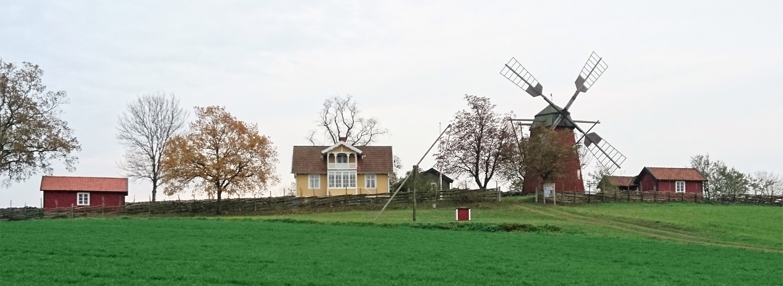
Hembygdsgårdens nya vy, där det nya muséet ger en fin inramning av den tidigare bebyggelsen.
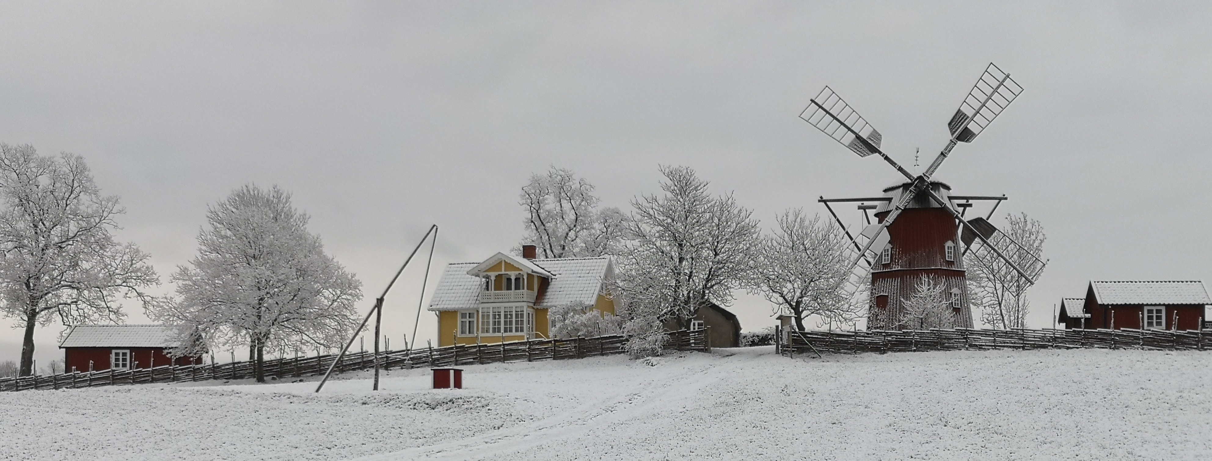
Hembygdsgården är inte bara fin på Sommaren.
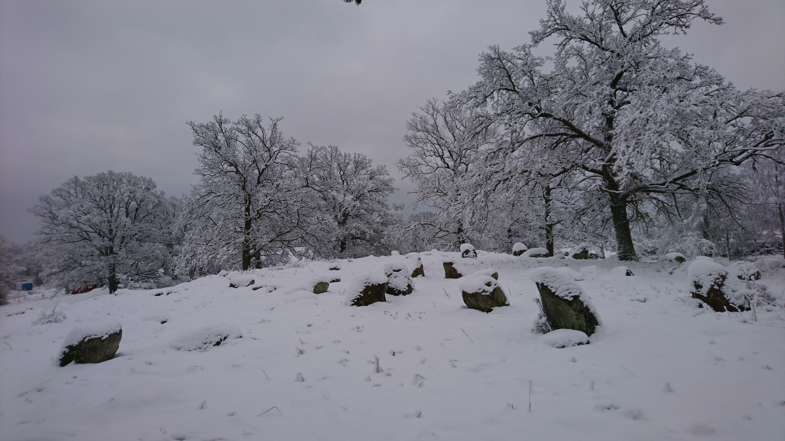
Likaså Tingsbacken kan vara riktigt fin även på vintern.

